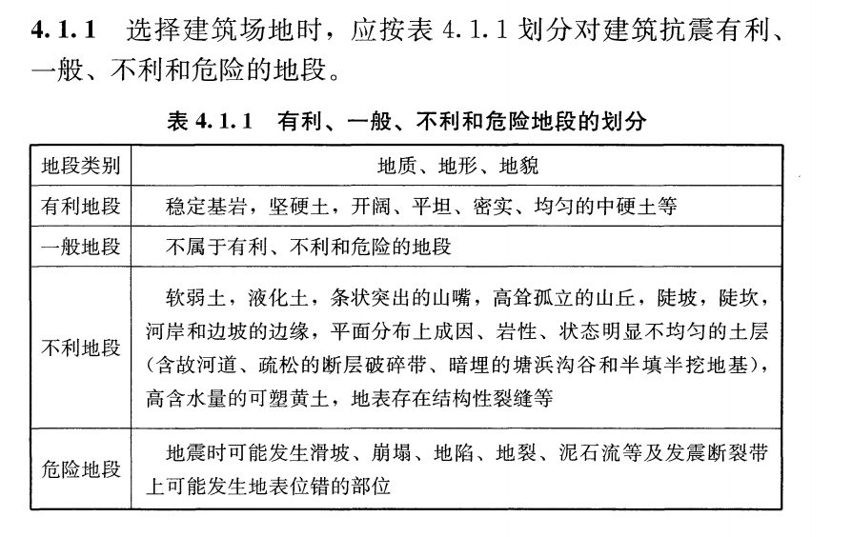

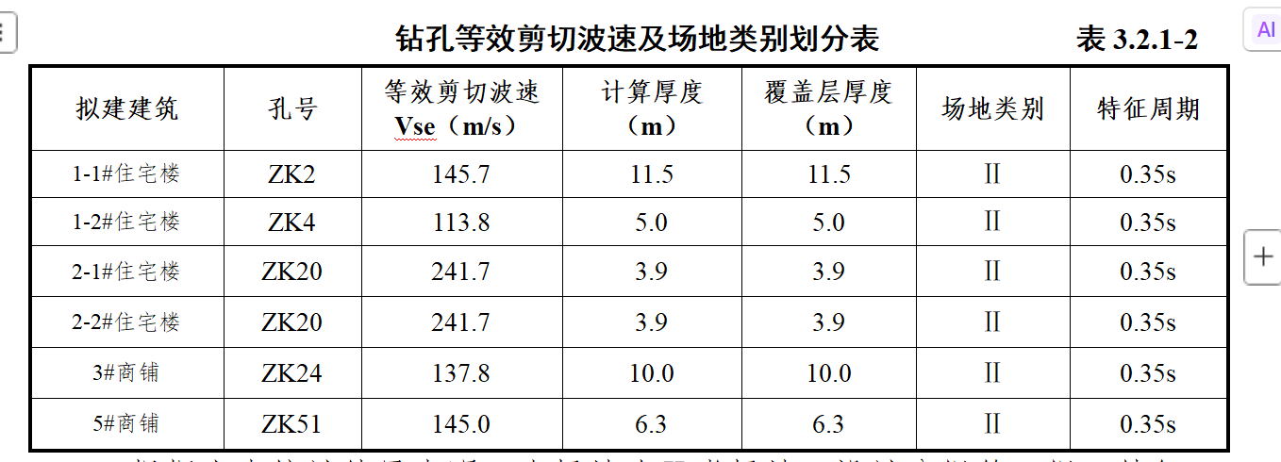
根据《建筑抗震设计标准》（GB/T50011-2010）2024年版中4.1.1条，场地出2#楼外其余建筑物均含有软弱素填土①层，按最不利原则判断场地为不利地段，若采用桩基础穿越填土层消除不利影响可按一般地段进行设防。

场地在土方开挖后发现场地含有地下水，地下水主要来源周边居民的生活用水及地下管线的渗漏。地下室受浮力作用破坏一般都是发生在极端情况下，建议按205.55m取抗浮水位。

